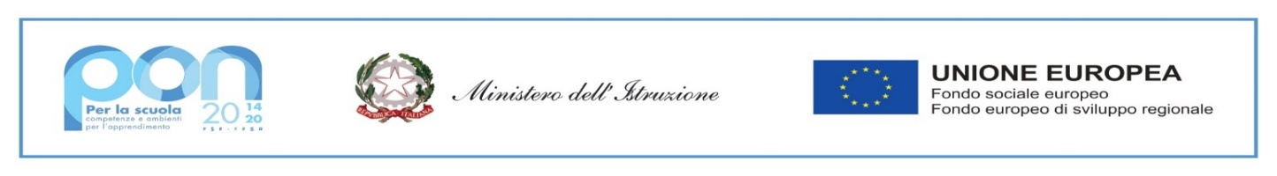
Istituto Comprensivo Statale 2 Valdagno
Via Lungo Agno Manzoni, 17

C.F.: 85001390245 - C.M.:VIIC88000X - Tel.:0445401636-401048
Mail: viic88000x@istruzione.it - PEC: viic88000x@pec.istruzione.it - www.icvaldagno2.edu.it

Fondi Strutturali Europei – Programma Operativo Nazionale “Per la scuola, competenze e ambienti per l’apprendimento” 2014-2020

Fondo europeo di sviluppo regionale (FESR) –REACT EU.
Asse V – Priorità d’investimento: 13i – (FESR) “Promuovere il superamento degli effetti della crisi nel contesto della pandemia di COVID-19 e delle sue conseguenze sociali e preparare una ripresa verde, digitale e resiliente dell’economia” – Obiettivo specifico 13.1: Facilitare una ripresa verde, digitale e resiliente dell'economia - Azione 13.1.1 “Cablaggio strutturato e sicuro all’interno degli edifici scolastici”
AVVISO PUBBLICO Prot. n. 20480 del 20 luglio 2021

CUP: E79J21005750006 – CIG: 9164314726 – Z4F35D2829

Codice identificativo progetto | Titolo Progetto | Importo autorizzato forniture | Importo autorizzato spese generali | Totale autorizzato progetto
13.1.1A-FESRPON-VE-2021-219 | Cablaggio srutturato e sicuro all’interno degli edifici scolastici | € 57.248,89 | € 10.102,72 | € 67.351,61

CON L’EUROPA INVESTIAMO NEL VOSTRO FUTURO

